مقترح مخطط إجراء التعلمات لبناء الكفاءة الختامية لميدان المادة و تحولاتها
المستوى: الأولى متوسط
من إعداد مفتشة المادة بولاية البليدة: س. مكاحلية
يحل مشكلات متعلقة بالتحولات الفيزيائية للمادة و مفسرا هذه التحولات بالاستعانة بالنموذج الحبيبي للمادة. |  |  |  |  |  |  | الكفاءة الختامية المستهدفة
- أخذ الاحتياطات الأمنية في العمل المخبري عند استعمال مصادر الحرارة. |  | - يتحكم في طرق تحويل الجسم المادي من حالة لأخرى.  - يتحكم في بعض طرق فصل مكونات الخلائط تجريبيا.  - يستخدم معارفه حول المحلول المائي لحل مشكلات خاصة (استهلاك و/أو تحضير) المحاليل المائية في المنزل و في المختبر. |  | - يقيس بعض المقادير الفيزيائية باستخدام الوسيلة و الطريقة المناسبتين و يستخدمها في حل مشكلات تتعلق بها في المخبر و خارجه  - يتعرف على مختلف الحالات الفيزيائية التي يكون عليها الجسم المادي في محيطه القريب و البعيد  - يعرف مختلف الخلائط من محيطه القريب و البعيد |  |  | مركبات الكفاءة
قررت سلمى، بعد استشارة والدتها, بدعوة صديقاتها لمساعدتها في تحضير حفلة بمناسبة نجاح أخيها أنيس في شهادة التعليم الابتدائي.  تكفلت سلمى بتحضير الكعك واستعملت لذلك وعاء القياسات المنزلي حيث انبهرت بسر تدريجات هذا الوعاء الذي يمكنه قياس كميات العديد من مواد التحضير بحسب المقادير المطلوبة.  أما لينة فتكفلت بتحضير سلطة الفواكه، فمزجت مكعبات صغيرة من فواكه مختلفة عطرتها بماء الزهر وتساءلت عن كيفية صناعته ثم عن نوع الخليط الذي تحصلت عليه.  من جهة أخرى، تكفلت مريم بتحضير كؤوس الحليب بالشكلاطة بلون بني متدرج ، تساءلت صديقتاها عن سر تدرج اللون وتباين ذوق الحليب المحضر.  عند إتمامهن للعمل، انبهرت الأم بما حضرته الفتيات وبنظافة المطبخ.  المطلوب:  1- ساعد الفتيات على إزالة الحيرة التي اعترت كل واحدة منهن خلال عملهن.  2- ما رأيك في إتقان العمل و المحافظة على النظافة؟  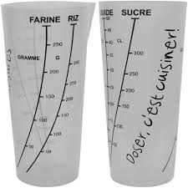  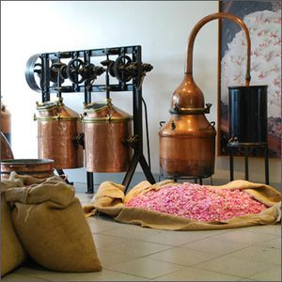 |  |  |  |  |  |  | الوضعية المشكلة الانطلاقية
التقويم | الوضعية التعلمية البسيطة |  | الموارد: المعرفية– المنهجية- القيم |  | الهدف التعلمي | الحصص التعلمية | الوحدة التعلمية
 | في يوم حار من أيام الصيف، و بينما يتمتع البعض بعطلته، يقوم مجموعة من العمال بتعبيد الطريق و تزفيته. نظر أحد العمال إلى المسافة الطويلة التي بقي عليهم تزفيتها و تساءل عن كيفية قياسها، بينما تأثر زميله بدرجة الحرارة العالية و تمنى لو يستطيع تعيينها.  - برأيك، كيف يمكن قياس طول الطريق و كيف يمكن تعيين درجة الحرارة؟  - ما رأيك في مثابرة هؤلاء العمال على العمل بالرغم من قساوة الطقس الحار؟  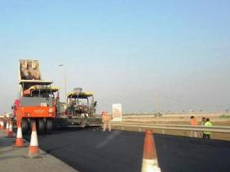 |  | - قياس بعض الأطوال  - وحدة قياس الطول  - القدم المنزلقة  - تعيين درجة الحرارة |  | - يختار أدوات القياس المناسبة  - يقرأ التدريجات بدقة (مسطرة-قدم منزلقة)  - يعبر عن نتيجة القياس بالوحدة المناسبة  - يكتشف أن الحس الحراري لا يسمح بتحديد درجة الحرارة | قياس بعض المقادير  (أطوال-قدم قنوية-تعيين درجة الحرارة) | بعض القياسات
 | يحتفظ أحمد بهدية عيد ميلاده الثالث و هي قيثارة صغيرة، يستمتع بالعزف عليها من حين إلى آخر إلى أن أوقعها مرة و تفككت فقام بإعادة تركيبها لكنه لم يعد كل أجزائها و بقي له في النهاية بعض البراغي الصغيرة. قال في نفسه: لا فائدة من هذه البراغي و لا مكان لها، سوف أستغني عنها.  - هل توافق أحمد فيما فعل؟  - برأيك بم يتميز البرغي؟ اقترح بروتوكولا تجريبيا تبين لأحمد فيه خاصيتين مميزتين للبرغي.  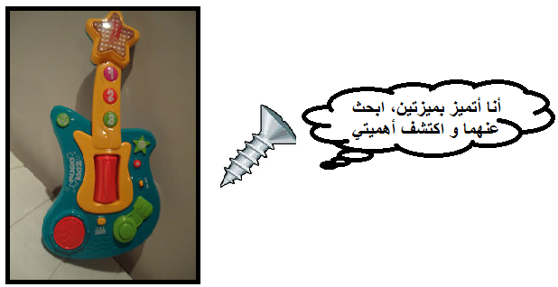 |  | - مفهوم الحجم  -قياس حجم جسم سائل  -قياس حجم جسم صلب غير منتظم (الغمر)  - قياس حجم جسم صلب منتظم الشكل |  | - يقيس حجم جسم سائل  - يقيس حجم جسم صلب  غير منتظم | قياس بعض المقادير  (الحجم: قياس مباشر و غير مباشر)
 |  |  | - وحدات قياس الحجم  - العلاقة بين الحجم والسعة(الوحدات)  -تطبيقات |  | - يقيس حجم جسم صلب منتظم  - يتحكم في استعمال أجزاء و مضاعفات م/م²/م³ | قياس بعض المقادير  (العلاقة بين الحجم و السعة)
 |  |  | - مفهوم الكتلة  - قياس كتلة جسم صلب و جسم سائل  -وحدات قياس الكتلة |  | - يعرف أن 1ل=1دم³  - يتحكم في استعمال أجزاء و مضاعفات ل/م³  - | قياس بعض المقادير  (الكتلة)
 | 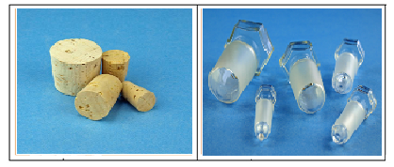  بعد انتهاء حصة العلوم الفيزيائية، رافق رشيد أستاذته أثناء تنظيف الحوجلات ذوات نوعين من السدادات: زجاجية و فلينية. احتار رشيد في أن نوعا من السدادات أخف من النوع الثاني، و زادت حيرته لما وضع السدادات في حوض الماء أين طفت سدادات النوع الأول بينما غاصت سدادات النوع الثاني في الماء.  - برأيك ما هو نوع السدادات الخفيفة و ما هو نوع السدادت الثقيلة؟  - فسر سبب هذا الاختلاف؟  - بم تفسر تموضع نوعا السدادتين بالنسبة إلى الماء؟ |  | - مفهوم الكتلة الحجمية  - تعيين الكتلة الحجمية للجسم السائل و الصلب  - وحدة الكتلة الحجمية  - مفهوم الكثافة  -كثافة الجسم الصلب و السائل بالنسبة للماء |  | يعين تجريبيا الكتلة الحجمية لجسم سائل أو صلب  - يحسب كثافة بعض الأجسام الصلبة و السائلة  - يقارن مواد من حيث كثافتها. | الكتلة الحجمية والكثافة
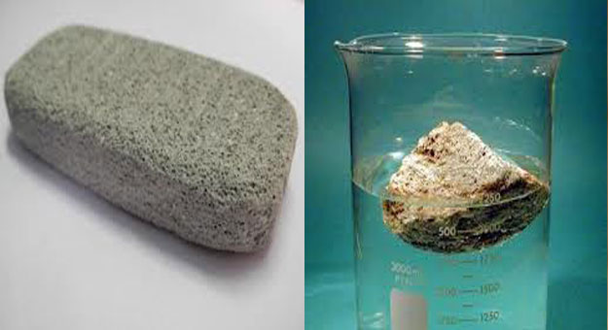  عانى رشيد من تراكم الجلد الميت أسفل قدميه، فنصحه صديقه بفركهما بحجر الخفاف أثناء الاستحمام . امتثل رشيد لنصيحة صديقه و اقتنى قطعة من هذا الحجر على شكل متوازي المستطيلات طولها 15 سم و عرضها 5 سم و ارتفاعها 5 سم. و لما هم باستعمالها سقطت منه و وقعت في حوض الماء و طفت على سطحه! اندهش رشيد و احتار في عدم غوص الحجر في الماء؟ ساعده في تفسير هذا بالاجابة عما يلي:  - ما هي أداة قياس الأطوال التي استعملت لقياس أبعاد حجر الخفاف؟  - برأيك ما كتلة هذا الحجر اذا علمت أن كتلته الحجمية هي ³m / Kg 910 ؟  - برأيك ما الذي جعل حجر الخفاف يطفو على سطح الماء؟ برر اجابتك. |  |  |  |  |  | حصة تعلم الإدماج + مشروع تكنولوجي
 | استغل الصورة أعلاه و اشرح دورة الماء في الطبيعة مبينا الحالات المختلفة التي يكون عليها الماء في الطبيعة.  - ما الذي توحيه إليك هذه العبارات: التبخر – التكاثف – التجمد – الانصهار  - ماذا يمكن أن يمثل المخطط التالي؟ كيف يمكن أن تسمى هذه التحولات؟  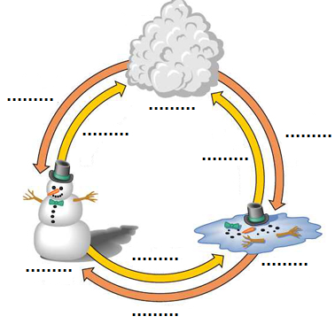 |  | -حالات المادة  - خصائص الحالة الصلبة  -نموذج الحبيبات للحالة الصلبة |  | - يميز بين حالات المادة الثلاث  - يميز بين حالات المادة في الشروط العادية و الشروط غير العادية | حالات المادة 01 | خصائص حالات المادة و تغيراتها
 |  |  | - خصائص الحالة السائلة  -نموذج الحبيبات للحالة السائلة  - خصائص الحالة الغازية  -نموذج الحبيبات للحالة الغازية |  | - يميز بين حالات المادة في الشروط العادية و الشروط غير العادية  - يميز بين الغاز و الدخان | حالات المادة 02
 |  |  | -التحولات الفيزيائية(انصهار-تجمد-تبخر-.........)  -مخطط تغيرات حالة |  | - يصف الظواهر الخاصة بحالة المادة في الطبيعة
 |  |  | المادة |  | - يعرف المصطلحات الموافقة لتحولات حالة المادة  - يفرق بين البخر-التبخر و الغليان | تغيرات حالة المادة 01
 | يوجد في الجزائر الكثير من المصانع، منها المتخصص في الصناعات الثقيلة و منها المتخصص في الصناعات الغذائية.  لدينا مصنع الحجار الذي تتم فيه صناعة الحديد بمختلف أنواعه بعد صهره في الفرن العالي، و لدينا مصانع تنتج مصبرات الطماطم و هذا بعد تجفيفها في آلات خاصة دون تغيير في درجة حرارتها.  - برأيك، ما الذي يجعل الحديد ينصهر في الفرن العالي و ما الذي يجعل الطماطم تجف دون تسخينها؟  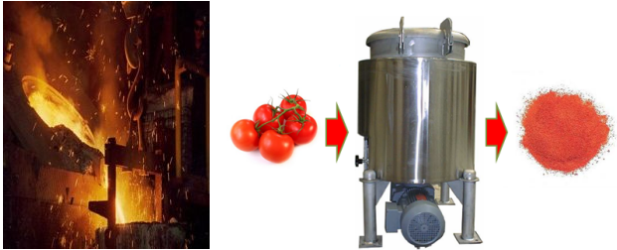 |  | -العوامل المؤثرة في تغيرات حالة المادة: - درجة الحرارة- الضغط |  | - يتعرف على بعض الشروط المناسبة لتغير حالة مادة ما (درجة الحرارة و الضغط) | تغيرات حالة المادة 02  (العوامل المؤثرة)
في يوم ممطر و بارد، سافر أحمد رفقة والده بالسيارة و كانت كل نوافذها مغلقة. لاحظ أحمد تشكل الضباب على الوجه الداخلي لزجاج السيارة مما حجب الرؤية فضغط الأب على زر مكيف السيارة لتتلاشى طبقة الضباب شيئا فشيئا. ساعد أحمد على تفسير ما يلي:  1- ما سبب تشكل طبقة الضباب على زجاج السيارة؟  2- كيف تمكن المكيف من إزالة هذه الطبقة؟  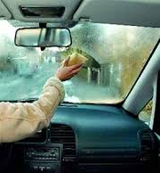 |  |  |  |  |  | حصة تعلم الإدماج + مشروع تكنولوجي
 | فتحت الأم قارورتي الملح و الفلفل بغرض وضع القليل منهما في القدر لدى تحضيرها لطعام العشاء، و إذا بالقطة تقفز من الأرض إلى الطاولة و توقع القارورتين فاختلط الملح بالفلفل. قالت الام: لقد كان لدي جسمان نقيان و أصبحا الآن خليطا، كيف يمكنني الفصل بينهما؟  ساعد الأم في الإجابة عن تساؤلها بالبحث فيما يلي:  - هل الملح و الفلفل مواد؟ لماذا؟  - لم الملح و الفلفل جسمان نقيان، حسب ما قالت الأم؟  - اقترح طريقة للفصل بينهما.  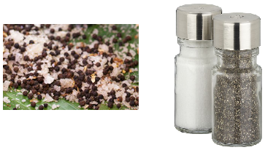 |  | -مفهوم الجسم الخليط  -الخليط المتجانس  -الخليط غير المتجانس |  | - يميز بين الخلائط المتجانسة و الخلائط غير المتجانسة | الخلائط 01 | الخلائط و الماء النقي
 |  |  | -طرق فصل مكونات خليط غير متجانس  -طرق فصل مكونات خليط متجانس |  | - يميز بين المياه الموجودة في الطبيعة  - ينجز تجارب الإبانة, التركيد, الترشيح, التقطير. | الخلائط 02
 | مخابر الدواء و الصيدليات و مخابر التحاليل الطبية تستعمل الماء المقطر بينما نستعمل الماء المعدني في البيوت للشرب و لتحضير رضاعات الحليب للأطفال و الرضع.  - ما هو الفرق بين الماء المقطر و الماء المعدني؟ أيهما ماء نقي؟  - ما هي خصائص الماء النقي التي تميزه عن غيره؟  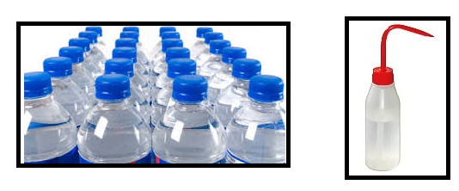 |  | 1- معايير نقاء الماء  -تفسير بنية الماء النقي بنموذج الحبيبات  2- يطبق طرق الفصل للحصول على ماء نقي:التركيد-الترشيح-الإبانة-التقطير |  | - يعرف بعض معايير نقاء الماء  - يفسر بنية الماء النقي بنموذج الحبيبات  - يوظف تجارب الإبانة, التركيد, الترشيح, التقطير للحصول على ماء نقي. | من الماء الطبيعي إلى الماء النقي، ما هو الماء النقي؟
في سنة 800 ميلادي اخترع العالم العربي المسلم جابر ابن حيان جهازا يسمى الإنبيق ما زال يستعمل إلى يومنا هذا في صناعة الكحول و العطور و ماء الورد و الزهر. الصورة الموالية تمثل نموذجا من الإنبيق. استعمل البيانات الموجودة على الرسم و اشرح مبدأ عمل هذا جهاز بالإجابة عما يلي:  1- اشرح ما الذي يحدث في كل جزء من الأجزاء الثلاث لهذا الجهاز.  2- برأيك ما الهدف من الشكل الحلزوني للأنبوب في الجزء الثالث من الجهاز؟  3- بين تغيرات حالة المادة في كل جزء من أجزاء الإنبيق موضحا العامل المتسبب فيها.  4- برأيك ما نوع الخليط الذي نحصل عليه في النهاية و كيف نفصل بين مكوناته؟  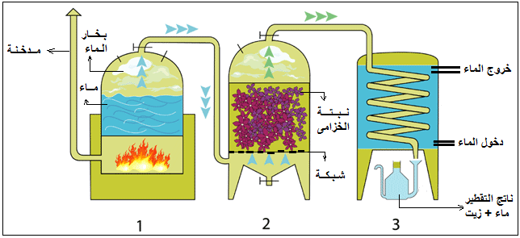 |  |  |  |  |  | حصة تعلم الإدماج + مشروع تكنولوجي
 | في غياب الام عن البيت قام الاخوة الثلاثة بتحضير الحليب بحيث كل واحد منهم حضر كأسه بنفسه.  الولد الأول وضع نصف ملعقة من مسحوق الحليب في كأس من الماء و قال: حليبي مميه !  الولد الثاني وضع ثلاث ملاعق من مسحوق الحليب في كأس من الماء و قال: أنا حليبي مركز.  الولد الثالث وضع عشرة ملاعق من مسحوق الحليب في كأس من الماء و قال: انظرا هناك مسحوق الحليب متجمع في قاع كأسي!  ساعد الاخوة على تفسير ما حدث معهم بالاجابة عما يلي:  1- ما الذي حدث لمسحوق الحليب في الماء؟  2- ما اسم المحلول الذي حضره الاطفال الثلاثة؟ حدد المذيب و المذاب.  3- ما نوع المحلول الذي نتج عند كل طفل؟ ما السبب في ذلك؟  4- قم بنمذجة كل محلول من هذه المحاليل باستعمال النموذج الحبيبي. |  | -مفهوم المحلول المائي  -المذيب و المذاب |  | - يعرف أن المحلول المائي خليط متجانس  - يميز بين المذيب و المذاب | المحلول المائي 01  (مكوناته) | المحلول المائي
 |  |  | -تركيز المحلول المائي  -أنواع المحاليل المائية |  | - يميز بين المحلول الممدد و المركز و المشبع | المحلول المائي 02  (التركيز)
 |  |  | -انحفاظ الكتلة  -عدم انحفاظ الحجم |  | - يستنتج انحفاظ الكتلة و عدم انحفاظ الحجم  - يفسر انحفاظ الكتلة بنموذج الحبيبات | أين كتلة المذاب في المحلول؟  (انحفاظ الكتلة)
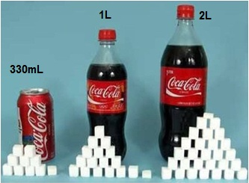  يصادف يوم 14 نوفمبر من كل سنة اليوم العالمي لمرض السكري و هو مرض يتعلق بارتفاع نسبة السكر في الدم حيث يشهد هذا اليوم العديد من عمليات التوعية من مسببات هذا المرض و كيفية تجنب الإصابة به إلى كيفية التعامل معه في حالة الإصابة به.  من بين أهم التوصيات المقدمة لعموم الناس و لمرضى السكري خاصة هي ضرورة تجنب تناول المشروبات الغازية بمختلف أنواعها. حاول اكتشاف علاقة هذه المشروبات بمضاعفات مرض السكري عبر الإجابة عما يلي:  1- برأيك ما هو تركيز السكر في كل قارورة من قوارير المشروبات الغازية الموضحة في الصورة مع ؟m= 3g العلم أن كتلة القطعة من السكر هي  2- برأيك ما الذي يمكن أن يسببه تناول هذه المشروبات بالنسبة للشخص العادي و للشخص المريض بالسكري؟  3- ما هي النصيحة التي توجهها لنفسك و لمن حولك لتفادي الإصابة بهذا المرض أو لتفادي مضاعفاته في حالة الإصابة به؟ |  |  |  |  |  | حصة تعلم الإدماج + مشروع تكنولوجي
 |  |  |  |  |  | حل الوضعية الانطلاقية
ماكنة القهوة الايطالية مكونة من جزئين رئيسيين مغلقان على بعضهما البعض بإحكام على مستوى مصفاة توضع فيها القهوة المطحونة، و في حالة استعمالها بطريقة خاطئة يمكن أن تتسبب في حوادث منزلية خطيرة.  استعملت خدوجة لدى تحضيرها للقهوة مسحوق قهوة دقيق جدا فلم تحصل على القهوة التي ألفتها. فتساءلت الأم عن السبب في ذلك. حاول اكتشاف السبب عبر الإجابة عما يلي:  1- صف ما يحدث داخل ماكنة القهوة مستعملا المصطلحات العلمية و النموذج الحبيبي.  2- ما دور المصفاة في الماكنة و ما طبيعة المنتوج المتحصل عليه في الحالتين التاليتين:  أ – مسحوق القهوة الذي استعملته الأم .  ب- مسحوق قهوة متوسط.  3- ما الخطر الذي يمكن أن يسببه استعمال مسحوق قهوة دقيق جدا، و بم تنصح الفتاة لتفادي هذه الأخطار؟  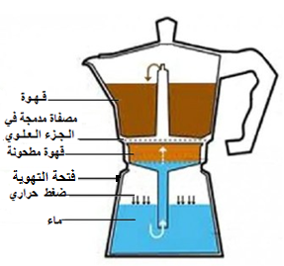 |  |  |  |  |  | التقويم
 |  |  |  |  |  | المعالجة البيداغوجية

